



Manual de usuario

Cuentas Por Cobrar

CXC 1.0

2023

1. Introducción 2
1.1.Objetivo 2
2. Opciones del sistema 2
1.1.Ingreso al sistema 2
1.2.Seguridad 3
1.3.Mantenimientos 5
1.4.Facturación 7

1. Introducción

1.1.Objetivo
Otorgar soporte a los usuarios para mantener el control y registro de las cuentas por cobrar de CR ATESA SOFTWARE.

2. Opciones del sistema

1.1.Ingreso al sistema
En esta pantalla se debe de digitar el correo asignado por CR ATESA SOFTWARE, luego se debe de dar clic en el botón de “Siguiente” lo que carga otra ventana donde se debe de ingresar la contraseña de la cuenta y así poder ingresar al sistema.
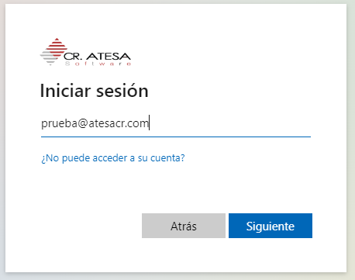
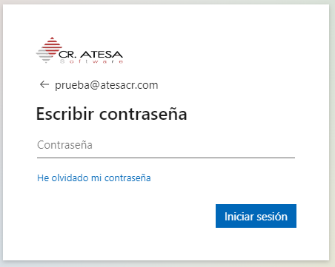

1.2.Seguridad
El submenú de seguridad se encuentra en el menú lateral de la aplicación, una vez desplegado se puede acceder a las siguientes dos pantallas relacionadas con el módulo de seguridad (Para acceder a ambas es necesario tener el rol de administrador):
- Roles: En esta pantalla se pueden consultar los roles registrados en el sistema, al momento de realizar este manual se cuenta con tres roles ADMINISTRADOR, CONTADOR y OPERATIVO. En esta pantalla también se puede editar el estado de un rol, para ello debe presionar en el botón azul con el ícono de un lápiz sobre la fila del rol que desea editar, puede elegir entre activo e inactivo. A su vez, el usuario puede añadir nuevos roles haciendo clic sobre el botón verde que dice “Agregar”, al hacer esto se despliega una fila nueva con los campos a llenar y los botones de “Guardar” y “Cancelar”(Al agregar un rol nuevo debe contactar con un equipo de desarrollo para que le asigne las funcionalidades deseadas a dicho rol).

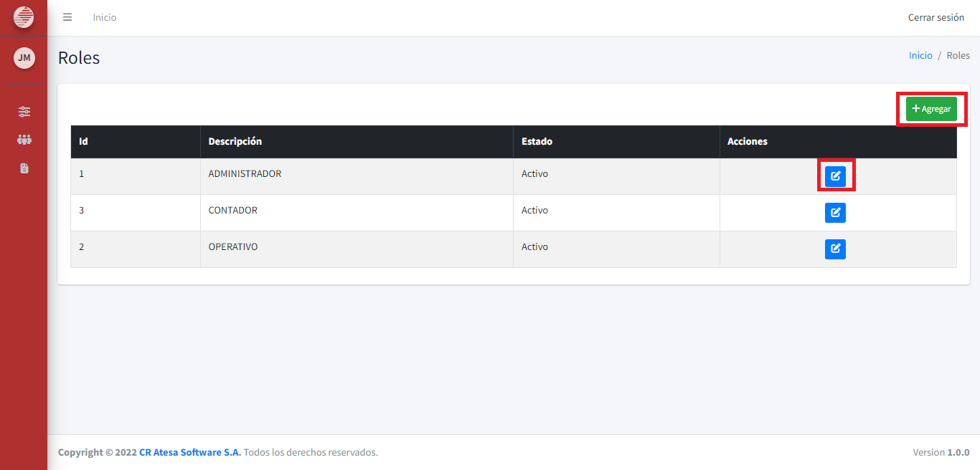
- Usuarios: En esta pantalla se puede consultar los usuarios registrados en el sistema, además, se puede registrar nuevos usuarios, para ello se debe de dar clic en el botón verde que dice “Agregar”, al hacer esto se despliega una fila nueva con los campos a llenar y los botones de “Guardar” y “Cancelar”. También en caso de ser necesario se puede editar cualquier usuario, para esto solo se debe presionar el botón azul con el ícono de un lápiz sobre la fila del usuario que desea editar y luego darle clic al botón de guardar o cancelar para realizar una cosa u otra. A su vez se pueden eliminar usuarios, para esto es necesario presionar en el botón rojo con un icono de un basurero, una vez presionado dicho botón va a aparecer una ventana donde se pregunta si en verdad desea llevar a cabo esa acción.
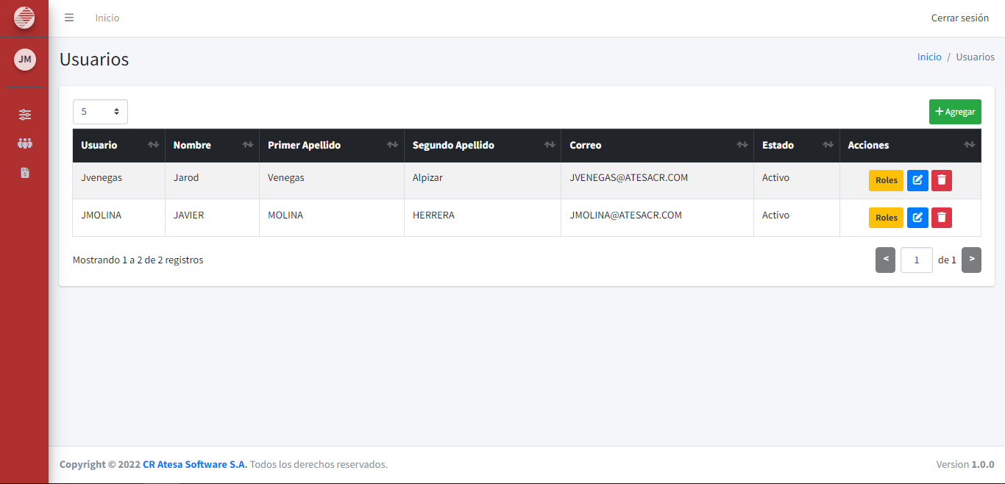

Dentro de usuarios se puede acceder a una pantalla donde se muestran los roles asignados a un usuario específico, para esto es necesario presionar el botón “Roles” sobre la fila del usuario deseado. Una vez en dicha pantalla es posible agregar roles al usuario presionando el botón “Agregar”, una vez hecho esto se muestra un menú desplegable con los roles disponibles en el sistema, para confirmar el rol que desea agregar presione el botón “Guardar”. Por último, se pueden quitar roles al usuario, esto se logra presionando el botón que cuenta con un ícono de un basurero en la fila del rol que desea quitar, una vez presionado dicho botón aparecerá una ventana donde se pregunta si en verdad desea realizar esa acción.
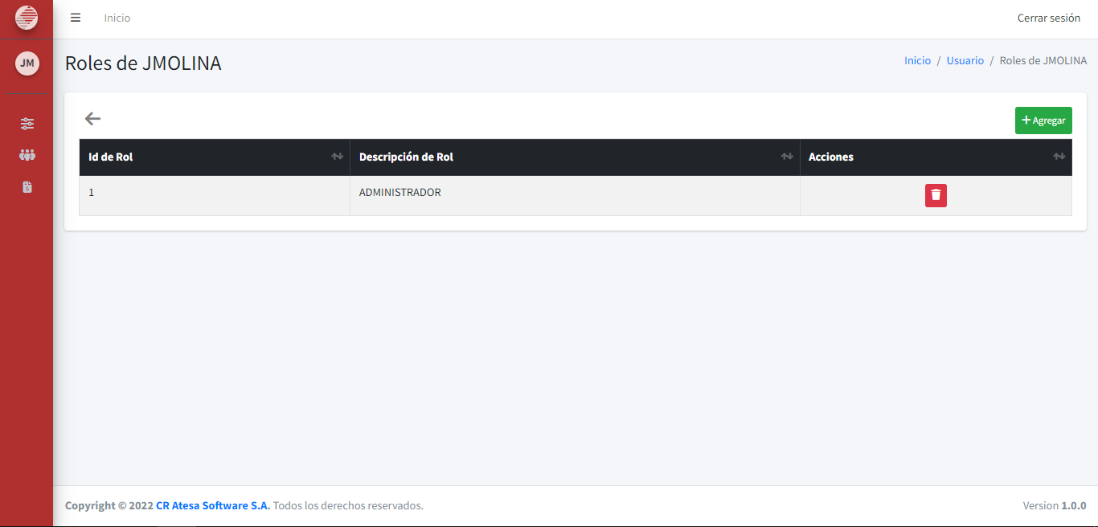

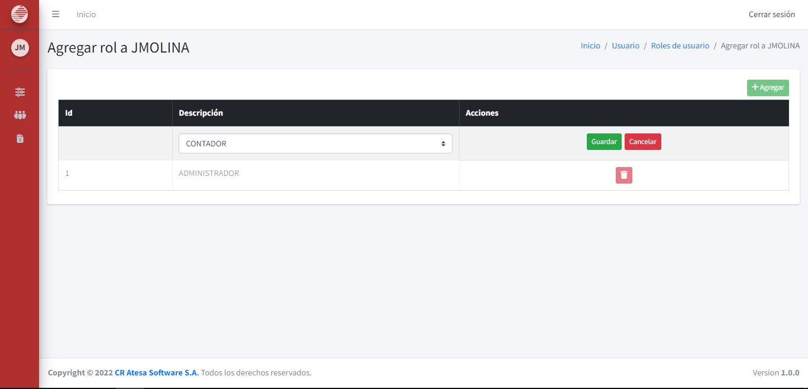

1.3.Mantenimientos
El submenú de mantenimientos se encuentra en el menú lateral de la aplicación, una vez desplegado se puede acceder a las siguientes siete pantallas relacionadas con el módulo de mantenimientos (dependiendo del rol que tenga el usuario podrá realizar distintas acciones):

- Bancos: En esta pantalla se puede consultar los bancos registrados en el sistema, además, se puede agregar bancos, para ello se debe de dar clic en el botón verde que dice “Agregar”, al hacer esto se despliega una fila nueva con los campos a llenar y los botones de “Guardar” y “Cancelar”. También en caso de ser necesario se puede editar cualquier banco, para esto solo se debe presionar el botón azul con el ícono de un lápiz sobre la fila del banco que desea editar y luego darle al botón de guardar o cancelar para realizar una cosa u otra. Por último, se pueden eliminar bancos, para esto es necesario presionar en el botón rojo con un icono de un basurero, una vez presionado dicho botón va a aparecer una ventana donde se pregunta si en verdad desea efectuar esa acción, en caso de que si se debe de presionar el botón “Eliminar” y en caso de que no “Cancelar”.
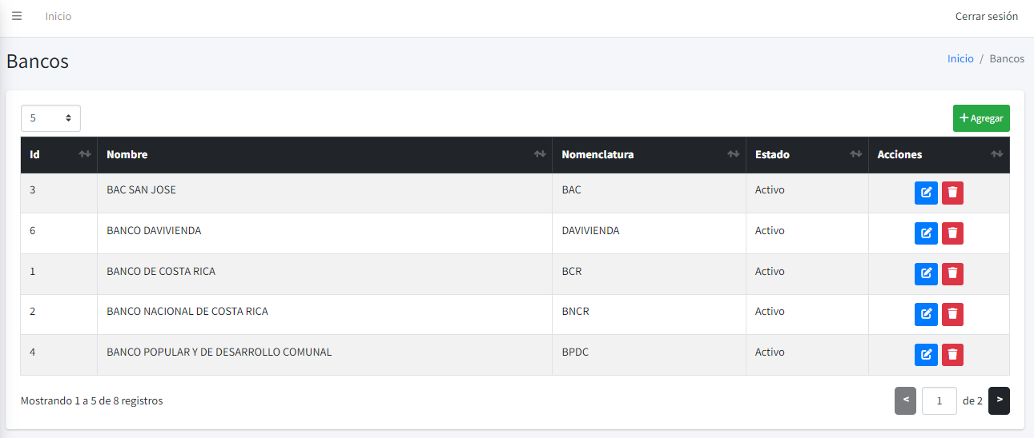

- Monedas: En esta pantalla se puede consultar las monedas registradas en el sistema, además, se puede agregar monedas, para ello se debe de dar clic en el botón verde que dice “Agregar”, al hacer esto se despliega una fila nueva con los campos a llenar y los botones de “Guardar” y “Cancelar”. También en caso de ser necesario se puede editar cualquier moneda, para esto solo se debe presionar el botón azul con el ícono de un lápiz sobre la fila de la moneda que desea editar y luego darle al botón de guardar o cancelar para realizar una cosa u otra. Por último, se pueden eliminar monedas, para esto es necesario presionar en el botón rojo con un icono de un basurero, una vez presionado dicho botón va a aparecer una ventana donde se pregunta si en verdad desea llevar a cabo esa acción, en caso de que sí se debe de presionar el botón “Eliminar” y en caso de que no “Cancelar”.

- Países: En esta pantalla se puede consultar los países registrados en el sistema, además, se puede agregar países, para ello se debe de dar clic en el botón verde que dice “Agregar”, al hacer esto se despliega una fila nueva con los campos a llenar y los botones de “Guardar” y “Cancelar”. También en caso de ser necesario se puede editar cualquier país, para esto solo se debe presionar el botón azul con el ícono de un lápiz sobre la fila del país que desea editar y luego darle al botón de guardar o cancelar para realizar una cosa u otra. Por último, se pueden eliminar países, para esto es necesario presionar en el botón rojo con un icono de un basurero, una vez presionado dicho botón va a aparecer una ventana donde se pregunta si en verdad desea ejecutar esa acción, en caso de que sí se debe de presionar el botón “Eliminar” y en caso de que no “Cancelar”.

- Tipos de documento: En esta pantalla se puede consultar los tipos de documento registrados en el sistema, además, se puede agregar tipos de documento, para ello se debe de dar clic en el botón verde que dice “Agregar”, al hacer esto se despliega una fila nueva con los campos a llenar y los botones de “Guardar” y “Cancelar”. También en caso de ser necesario se puede editar cualquier tipo de documento, para esto solo se debe presionar el botón azul con el ícono de un lápiz sobre la fila del tipo de documento que desea editar y luego darle al botón de guardar o cancelar para realizar una cosa u otra. Por último, se pueden eliminar tipos de documento, para esto es necesario presionar en el botón rojo con un icono de un basurero, una vez presionado dicho botón va a aparecer una ventana donde se pregunta si en verdad desea efectuar esa acción, en caso de que sí se debe de presionar el botón “Eliminar” y en caso de que no “Cancelar”.

- Tipos de identificación: En esta pantalla se puede consultar los tipos de identificación registrados en el sistema, además, se puede agregar tipos de identificación, para ello se debe de dar clic en el botón verde que dice “Agregar”, al hacer esto se despliega una fila nueva con los campos a llenar y los botones de “Guardar” y “Cancelar”. También en caso de ser necesario se puede editar cualquier tipo de identificación, para esto solo se debe presionar el botón azul con el ícono de un lápiz sobre la fila del tipo de identificación que desea editar y luego darle al botón de guardar o cancelar para realizar una cosa u otra. Por último, se pueden eliminar tipos de identificación, para esto es necesario presionar en el botón rojo con un icono de un basurero, una vez presionado dicho botón va a aparecer una ventana donde se pregunta si en verdad desea llevar a cabo esa acción, en caso de que sí se debe de presionar el botón “Eliminar” y en caso de que no “Cancelar”.

- Tipos de pago: En esta pantalla se puede consultar los tipos de pago registrados en el sistema, además, se puede agregar tipos de pago, para ello se debe de dar clic en el botón verde que dice “Agregar”, al hacer esto se despliega una fila nueva con los campos a llenar y los botones de “Guardar” y “Cancelar”. También en caso de ser necesario se puede editar cualquier tipo de pago, para esto solo se debe presionar el botón azul con el ícono de un lápiz sobre la fila del tipo de pago que desea editar y luego darle al botón de guardar o cancelar para realizar una cosa u otra. Por último, se pueden eliminar tipos de pago, para esto es necesario presionar en el botón rojo con un icono de un basurero, una vez presionado dicho botón va a aparecer una ventana donde se pregunta si en verdad desea ejecutar esa acción, en caso de que sí se debe de presionar el botón “Eliminar” y en caso contrario “Cancelar”.

1.4.Facturación
El submenú de facturación se encuentra en el menú lateral de la aplicación, una vez desplegado se puede acceder a las siguientes tres pantallas relacionadas con el módulo de facturación (dependiendo del rol que tenga el usuario podrá realizar distintas acciones):

- Clientes: En esta pantalla se puede consultar los clientes registrados en el sistema, además, se puede agregar clientes, para ello se debe de dar clic en el botón verde que dice “Agregar”, al hacer esto se muestra una nueva pantalla para registrar todos los datos necesarios para la creación de un cliente. Durante el proceso de creación de un cliente se puede agregar más de un número de teléfono, para lograr esto, es necesario dar clic en el botón verde “Agregar” que está en la sección de teléfonos, de esta manera se pueden agregar cuantos teléfonos sean necesarios. Para guardar el nuevo cliente se debe de presionar el botón verde que dice “Guardar” o se puede cancelar la acción con el botón rojo que dice “Cancelar”.
Por otro lado, para editar un cliente se debe de presionar el botón azul que dice “Ver más” esto debido a que un cliente tiene mucha información asociada y no se puede mostrar toda en una tabla. Una vez en la pantalla de detalles del cliente que desea editar, debe de presionar el botón verde “Editar” y entonces, toda la información del cliente va a ser editable, para guardar los cambios solo se debe de presionar “Guardar” o en caso contrario “Cancelar”.
También es posible eliminar un cliente, pero solo si el cliente no está asociado a una factura ya ingresada en el sistema. Para eliminar es necesario presionar en el botón rojo con un icono de un basurero, una vez presionado dicho botón va a aparecer una ventana donde se pregunta si en verdad desea realizar esa acción, en caso de que sí se debe de presionar el botón “Eliminar” y en caso de que no “Cancelar”.
Por último, la pantalla de clientes tiene una barra de búsqueda que permite filtrar los clientes según su nombre, correo, tipo de documento, número de cédula y país.
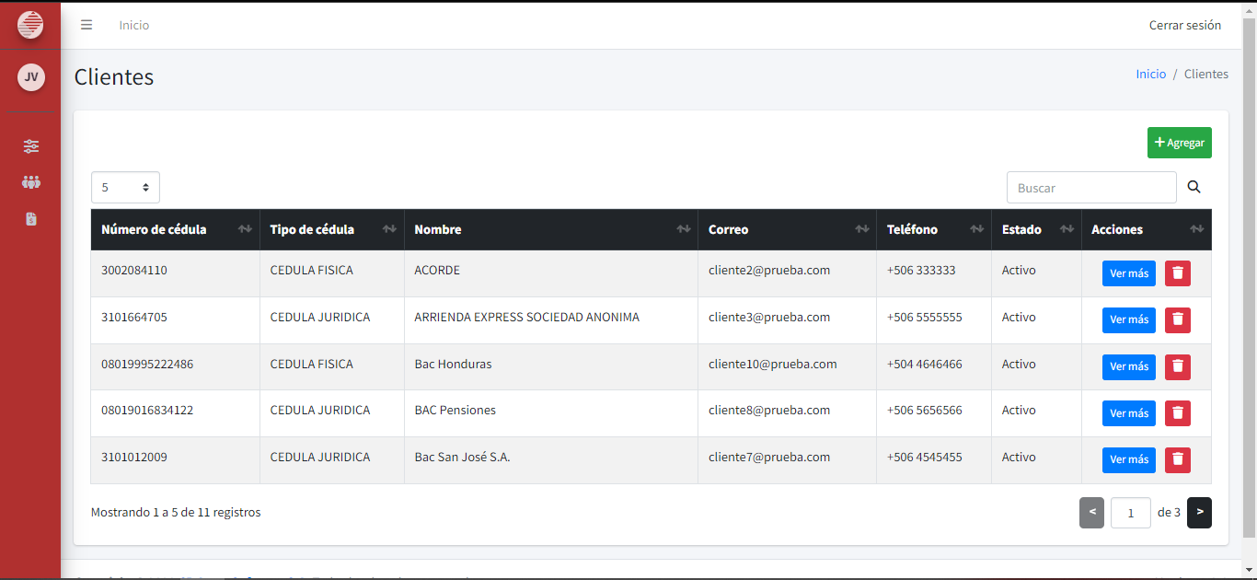

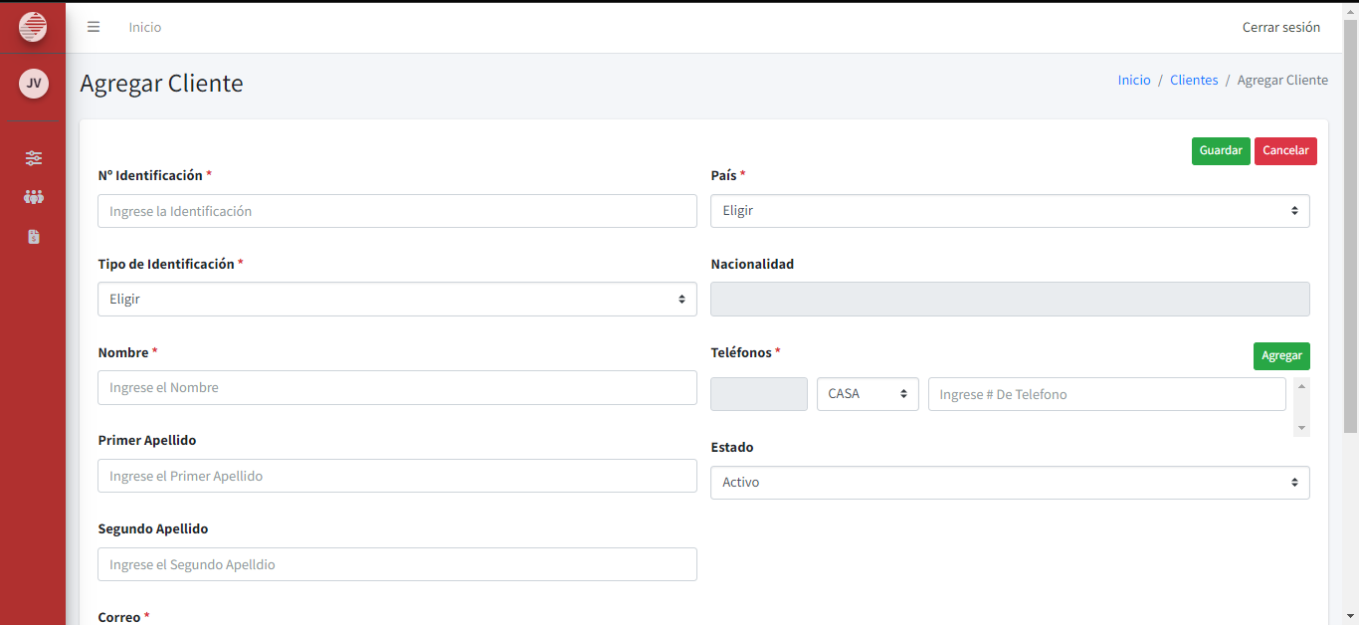

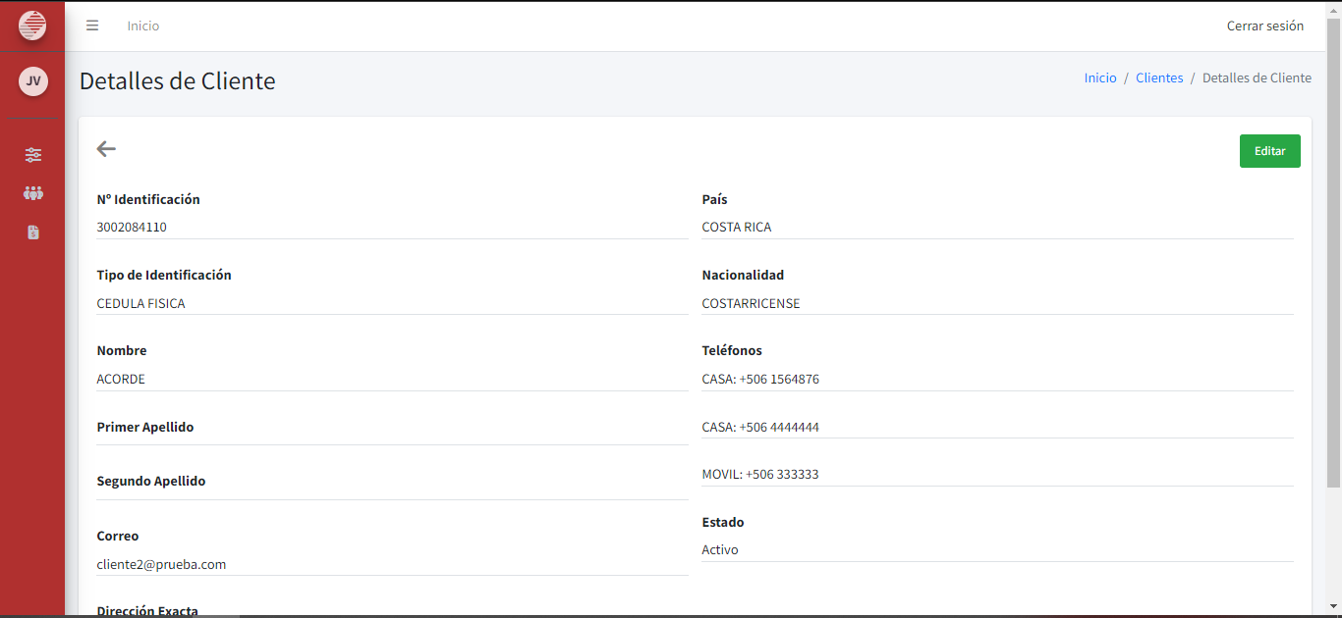

- Facturas: En esta pantalla se puede consultar las facturas registradas en el sistema, además, se puede agregar facturas manualmente o cargando un archivo Excel. Para agregar una factura manualmente se debe de dar clic en el botón verde que dice “Agregar Manualmente”, al hacer esto se muestra una nueva pantalla para registrar todos los datos necesarios para la creación de una factura. Para cargar un archivo de Excel hay que presionar el botón “Cargar Excel”, esto lleva a una pantalla donde se puede subir el archivo, ya sea arrastrando sobre la zona marcada o haciendo clic sobre la misma para elegir el archivo manualmente. Si el archivo cuenta con el formato correcto se mostrará una vista previa de las facturas a cargar, una vez ahí es cuestión de hacer clic sobre el botón de “Guardar” para confirmar o “Cancelar” para devolverse.
Por otro lado, para editar una factura se debe de presionar el botón azul que dice “Ver más” esto debido a que una factura tiene mucha información asociada y no se puede mostrar toda en una tabla. Una vez en la pantalla de detalles de la factura que desea editar, debe de presionar el botón verde “Editar” y entonces, toda la información de la factura será editable, para guardar los cambios solo se debe de presionar “Guardar” o en caso contrario “Cancelar”.
También es posible eliminar una factura, pero solo si la misma no está asociado a un pago ya registrado en el sistema. Para eliminar es necesario presionar en el botón rojo con un icono de un basurero, una vez presionado dicho botón va a aparecer una ventana donde se pregunta si en verdad desea realizar esa acción, en caso de que sí se debe de presionar el botón “Eliminar” y en caso contrario “Cancelar”.
La pantalla de facturas permite filtrar su información según el tipo de documento, la moneda, el estado y un rango de fechas asociado a la fecha de emisión de las facturas. También cuenta con una barra de búsqueda y la posibilidad de cambiar la cantidad de registros que se muestran por página.
La información de la tabla de facturas se puede exportar en formato de Excel haciendo uso del botón “Exportar Excel”, se exportará la información que se encuentre filtrada al momento de oprimir el botón.
Por último, es posible generar una nota de crédito a partir de una factura pendiente. Para realizar esto es necesario entrar en la pantalla de detalles de la factura deseada presionando el botón azul “Ver Más” sobre la fila de dicha factura, a continuación, toque el botón azul que dice “Nota de crédito”, esto redireccionará a una pantalla con los datos de la factura a convertir en nota de crédito. Estos datos se pueden editar a conveniencia o dejarlos sin modificar, solamente es necesario agregar el consecutivo de la nota de crédito manualmente, a continuación, presione el botón “Guardar” para confirmar o “Cancelar” para volver a los detalles de la factura.

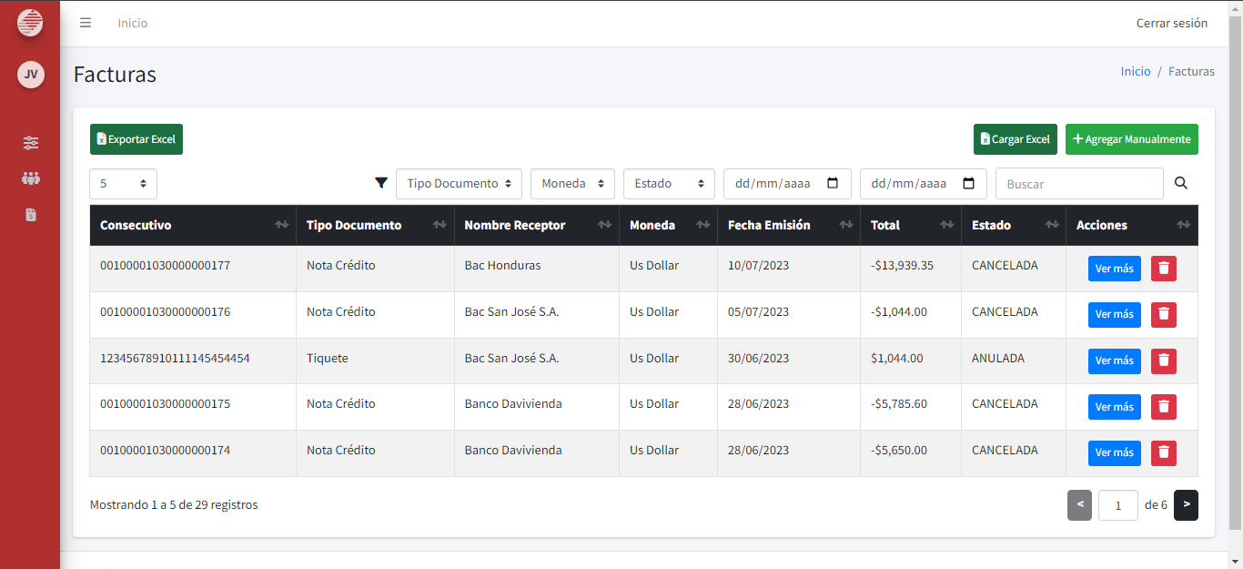

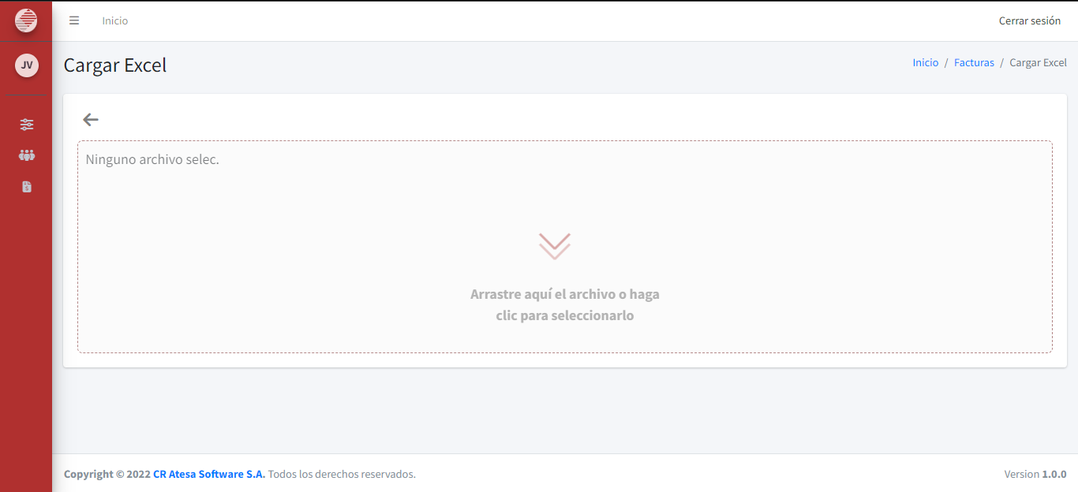
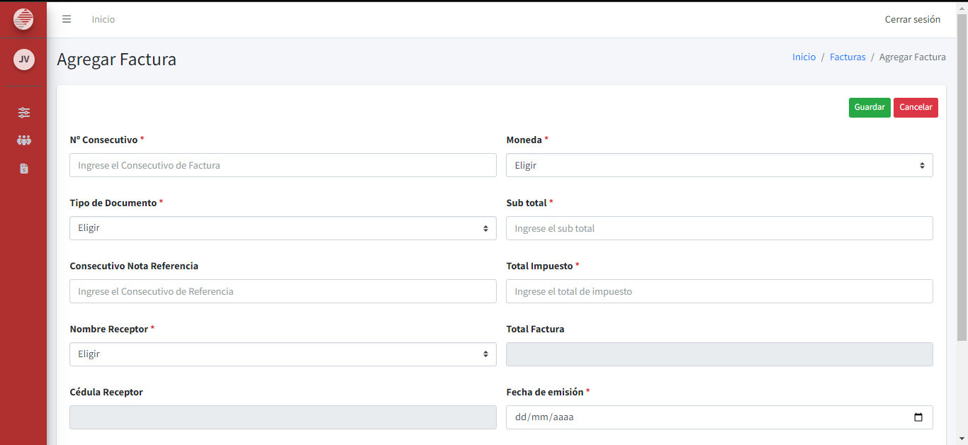

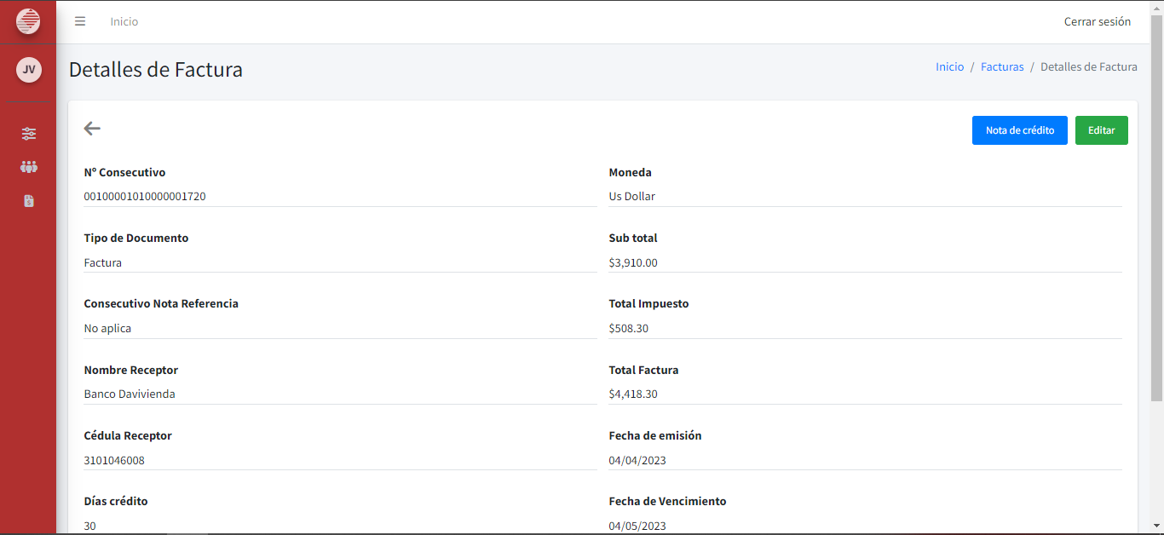

- Pagos:En esta pantalla se puede consultar los pagos registrados en el sistema, además, se puede realizar pagos, para ello se debe de dar clic en el botón verde que dice “Realizar Pago”, al hacer esto se muestra una nueva pantalla para registrar todos los datos necesarios para realizar un pago, también, para que el pago se genere correctamente se debe de marcar en el checkbox de la fila de la factura que se desea pagar e ingresar el monto pagado de dicha factura. Es importante recalcar que para poder ver facturas, es necesario escoger un cliente en el filtro de clientes y además la barra de búsqueda sirve específicamente bajo el contexto del filtro de cliente, es decir, si se intenta llevar a cabo una búsqueda sin escoger previamente un cliente, esta búsqueda no dará ningún resultado. Para guardar el nuevo pago se debe de presionar el botón verde que dice “Realizar Pago” o se puede cancelar la acción presionando la flecha de color gris.
La pantalla de pagos permite filtrar su información según el tipo de pago, la moneda y un rango de fechas asociado a la fecha de realización del pago. También cuenta con una barra de búsqueda y la posibilidad de cambiar la cantidad de registros que se muestran por página.
Por último, es posible consultar los detalles de un pago registrado en el sistema. Esto se logra haciendo clic sobre el botón azul que dice “Detalles” sobre la fila del pago que desea consultar, una vez hecho eso se abrirá una pantalla con los detalles del pago seleccionado. Dentro de la pantalla de detalles del pago se pueden ver datos como el tipo de pago, la moneda, la fecha en la que se hizo el pago y el número de recibo, a su vez se visualizan las facturas canceladas en dicho pago, a dichas facturas también es posible acceder a sus detalles mediante el botón azul que dice “Ver Más”.
